**0+**

МБУК ВР «МЦБ» им. М. В. Наумова

Добровольский отдел

**«Правила поведения в лесу»**

урок безопасности

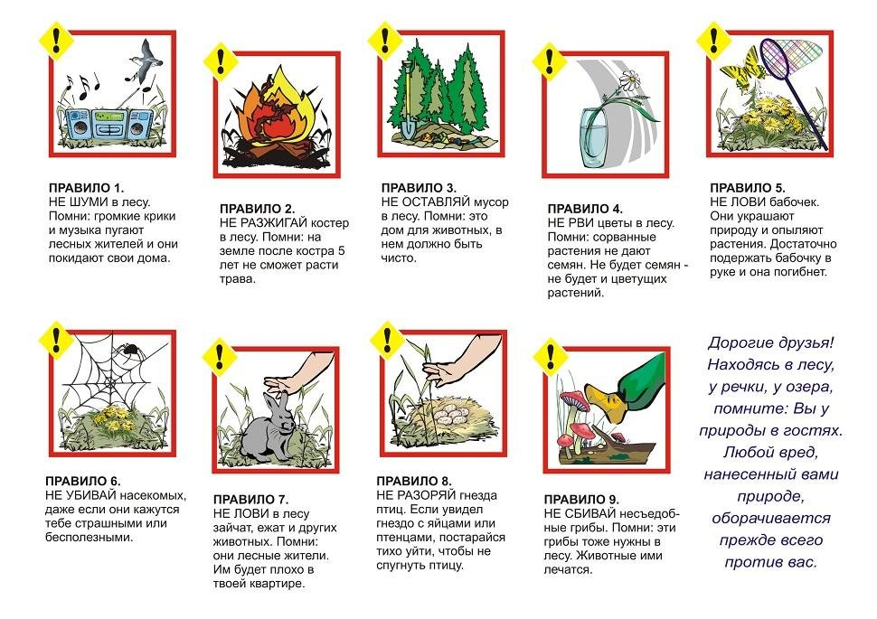

Подготовила:

ведущий библиотекарь

Добровольского отдела

Пенькова Е. Н.

п. Солнечный

2020г.

Цель: расширить и углубить знания детей о правилах поведения в лесу.

Задачи:

- обобщить знания о лесе и его обитателях;

- сформировать у ребенка культуру поведения на природе;

- научить ребенка, как обезопасить себя в лесу;

- научить ребенка слышать собеседника и уважительно относится к мнению окружающих;

- сформировать у ребенка потребность в заботе о тех или иных представителях животного и растительного мира

Слайд 1

**Ведущий:** Ребята, прежде, чем отправимся на прогулку, соберите, пожалуйста, фрагменты цветных рисунков, которые лежат у вас на парте и скажите мне, что у вас получилось.

*(дети собирают фрагменты из цветных рисунков)*

Итак, мы собрали с вами фрагменты рисунков и у нас получились какие рисунки?

**Дети:** Мухомор, клещ, дремучий лес, сокол, первоцветы, гадюка, болото, волчье лыко, вороний глаз, бузина черная, пчела.

**Ведущий:** Правильно, молодцы. А как вы думаете, ребята, где растут эти растения и живут эти животные? И о чем мы будем говорить сегодня?

**Дети:** Растения растут в лесу и животные обитают в лесу.

**Ведущий:** Совершенно верно. А вы часто бываете в лесу? Как вы думаете, когда находишься в лесу, нужно соблюдать какие-то правила или можно вести себя, как захочется?

**Дети:** да, нужно

Слайд 2

**Ведущий:** Верно. Не забываем и о том, что мы должны проявлять уважение к мнению собеседника. Ребята, а вы готовы отправиться на прогулку в лес?

**Дети:** Да

**Ведущий:** Но прежде, чем мы отправимся в лес на экскурсию, послушаем стихотворение о лесе, а вы можете зажмурить глазки и послушать.

*(звучит мелодия леса, голоса птиц, журчание ручья и на фоне этого ученица читает стихотворение)*

**Чтец:** Здравствуй лес,

Дремучий лес!

Полный сказок и чудес!

Ты о чём шумишь листвою

Ночью тёмной, грозовою

Что ты шепчешь на заре,

Весь в росе, как в серебре?

Кто в глуши твоей таится?

Что за зверь?

Какая птица?

Всё открой не утаи:

Ты же видишь – мы свои!

**Ведущий:** Ребята, когда мы с вами собираемся на прогулку в лес, мы должны понимать, что мы попадаем в место, которое живет по своим законам природы и мы с вами лишь гости, а гости должные вести себя, как гости и не причинять неудобства хозяину, а именно ЛЕСУ.

Слайд 3

На экране вы можете видеть пословицы и поговорки, которые выражают народную мудрость.

Лес – богатство и краса, береги свои леса.

Лес и воды – краса природы.

Много леса – не губи, мало леса – береги.

Нет милей чудес, чем наш русский лес.

От земли – хлеб, от хлеба – богатство.

Мать добра для своих детей, а земля – для всех людей.

Кто мать – землю любит, тот голодным не будет.

Земля заботу любит.

**Ведущий:** А для этого, что мы должны с вами знать?

Ответ: Мы должны знать правила поведения в лесу.

Слайд 4

**Ведущий:** Верно. Но мы должны не просто знать, но и соблюдать с вами эти правила. А почему мы должны соблюдать эти правила? С какой целью?

Ответ: В целях нашей безопасности и чтобы не причинить вреда лесу и его обитателям.

**Ведущий:** Совершенно верно. И, конечно, мы должны знать, какие растения ядовитые, а какие нет, как вести себя так, чтобы не беспокоить понапрасну обитателей леса. В лесу растет много растений, ядовитых и полезных, цветов, водятся животные, протекают ручьи и малые реки. Давайте немного поговорим об этом и вернемся к нашим картинкам.

Мухомор – это какой гриб? Ядовитый или съедобный? Что вы можете сказать о мухоморе? Но мы должны помнить о том, что грибы ядовитые для людей, могут быть полезны для животных, как лекарство.

Клещ- Как вы считаете, клещи представляют какую-то опасность для человека?

Активность клещей начинает наблюдаться в начале апреля, а к середине мая их численность возрастает в миллионы раз. Лишь относительно небольшое число видов относится к паразитам или переносчикам заболеваний человека, но и непаразитические формы часто вызывают раздражение кожи. Всего клещей около 30 000 видов, 5000 из которых являются энцефалитными. То есть, энцефалитный клещ — это не особый вид, а клещ зараженный вирусом энцефалита.

Сокол (птицы). В лесу много птиц и именно весной, они прилетают, вьют гнезда, откладывают и насиживают яйца, потом кормят птенцов. Птенцы, часто выпадают из гнезд. Как, по-вашему, стоит птенцов из леса забирать домой? Если нет, то почему?

Первоцветы. Весной в лесу появляются первые цветы и называют их первоцветами. Какие первоцветы вы знаете? Как вы считаете, надо рвать первоцветы или нет? И почему нельзя их рвать?

Ядовитые растения. В лесу растет много ядовитых растений, многие из них плодоносят ягодами, так и хочется их сорвать и попробовать на вкус. Но делать этого категорически нельзя. Бузина черная, волчье лыко, вороний глаз и многие другие растения являются ядовитыми. Но опять же, будучи ядовитыми для человека, они могут быть полезными для животных.

Гадюка. В лесу водится также много рептилий? Каких рептилий вы знаете? Среди них самая ядовитая – это гадюка. Как вы думаете, гадюка может нападать просто так? И в каких случаях она нападает? Как надо себя вести идя по лесу, чтобы этого не случилось?

Болото. Есть такая пословица «Не зная броду, не лезь в воду». Если вы не умеете плавать или плаваете плохо, лучше водоем обойти, или найти мостик и не лезть в воду, если вы плохо представляете глубину водоема. А в болото лучше вообще не лезть, потому, что дно затягивает, и вы подвергаете свою жизнь большой опасности.

Пчела. Пчелка может больно ужалить, но делает это крайне редко, если вы ее напугаете, будете размахивать руками. Пчелки очень полезные насекомые и большие труженики, к ним надо относиться бережно. Вы знаете, о том, что одна пчелка, чтобы собрать килограмм меда, должна облететь 10 миллионов цветков и 300 000 тысяч километров. Ученые установили, что количество пчел с каждым годом уменьшается и это связано с развитием сотовой связи и когда исчезнет последняя пчелка, человечество просто вымрет.

Мы должны знать, что надо брать с собой в лес, как одеться и самое главное, как себя вести.

Что брать с собой в лес:

- Если вы собрались пойти в лес, предупредите об этом родных.

- Обязательно возьмите с собой спички, компас, нож и заряженный сотовый телефон.

- Идя в лес, надевайте яркую и удобную и теплую одежду, дождевик. Обувь должна быть удобной и лёгкой.

Я предлагаю, вам сочинить вместе историю о том, как мы сходили в лес.

(ведущий начинает фразой: «Однажды ранней весной я решил сходить в лес…», затем показывает слова, а дети продолжают сочинять историю самостоятельно»

Примерный рассказ: Однажды ранней весной я решил сходить в лес, ярко светило весеннее солнце, обдувал легкий ветерок, в лесу было свежо и тихо. Я шел по тропинке и наслаждался хорошей погодой, пением птиц, свежим воздухом. Затем я свернул на другую тропинку, потом еще на другую и вдруг под ногами увидел ярко зеленую ящерку, которая тут же юркнула в кусты. Пройдя немного дальше, я увидел большую поляну, на которой росло много подснежников, они были такие красивые и нежные, и все тянулись к солнышку. Мне очень хотелось их сорвать, но я решил просто ими полюбоваться, сидя на пеньке. Вскоре солнышко спряталось за тучки и в лесу стало прохладно, я подумал, что слишком легко оделся и стал собираться домой. Но пройдя обратно по тропинке, я понял, что заблудился. Вначале я немного растерялся, но потом все же взял себя в руки и стал думать, что делать и прислушиваться к звукам. Где-то очень далеко я услышал сигнал машины и пошел на звук. По мере того, как я шел звук приближался, и вскоре среди деревьев показалась автомобильная трасса, я вздохнул с облегчением. В лесу, конечно, хорошо, а дома лучше.

Ребята, у нас получилась поучительная история, которая может случиться и в жизни, поэтому, вы должны помнить всегда, что мы лишь гости в лесу и должны соблюдать правила поведения в лесу.

Литература:

1. <https://www.maam.ru>
2. <https://infourok.ru>
3. [https://cbs-angarsk.ru/kollegam/sczenarii/kraevedenie/«den_sosedey»_prazdnik.html](https://cbs-angarsk.ru/kollegam/sczenarii/kraevedenie/)
4. <http://scenarij-doshkolnikam.ru/>